**Jobsheet 02**

**Class dan Object**

# 1. Kompetensi

* Mahasiswa dapat memahami deskripsi dari class dan object
* Mahasiswa memahami implementasi dari class
* Mahasiswa dapat memahami implementasi dari attribute
* Mahasiswa dapat memahami implementasi dari method
* Mahasiswa dapat memahami implementasi dari proses instansiasi
* Mahasiswa dapat memahami implementasi dari try-catch
* Mahasiswa dapat memahami proses pemodelan class diagram menggunakan *UML*

# 2. Pendahuluan

## 2.1 Class dan Object

Pada pertemuan sebelumnya anda sudah diberikan banyak penjelasan secara *semantic* (makna) mengenai deskripsi dari class dan object. Secara singkat class adalah abstraksi dari sebuah object (nyata ataupun tdk nyata) (roger s pressman). Apabila kita ingin membuat class mahasiswa, maka kita perlu melakukan abstraksi (mengindikasi bagian – bagian penting yang merepresentasikan benda itu sendiri) dari object mahasiswa itu sendiri. Contoh salah satu attribute yang mengidentifikasi jika seseorang itu mahasiswa adalah **Nim** (Nomor Induk Mahasiswa), dan **Nim** tidak akan anda temui pada attribute dosen. Selain attribute abstraksi juga digunakan untuk behavior (perilaku) , contoh salah satu perilaku yang bisa dilakukan oleh mahasiswa adalah mengikuti **UAS**, dan anda juga tidak akan pernah menemui perilaku tersebut pada object dosen. Oleh karena itu sangat mudah untuk seorang perancang system dalam memodelkan sebuah class dari sebuah object tertentu.

Setelah kita memahami secara semantic pengertian dari class dan object, maka langkah selanjutnya adalah bagaimana cara melakukan implementasi class pada pendekatan Object Oriented Programming, terutama pada bahasa pemrograman java.

Berikut adalah sintaks dari deklarasi class pada pemrograman java :



Aturan penulisan class adalah sebagai berikut:

1. Berupa kata benda,
2. Diawali dengan **HURUF BESAR,**
3. Jika terdiri dari lebih dari 1 kata, maka antar kata satu dengan kata yang lain digandeng, dan tiap huruf awal dari tiap kata menggunakan **HURUF BESAR**.

***Untuk Access Modifier tidak dibahas pada jobsheet ini, melainkan akan dibahas pada jobsheet berikutnya.***

Con

toh deklarasi class:



## 2.2 Attribute

Untuk melakukan pendeklarasian *attribute* dapat dilakukan dengan sintaks sebagai berikut:



Aturan penulisan atribut adalah sebagai berikut:

1. Berupa kata benda,
2. Diawali dengan HURUF KECIL,
3. Jika terdiri dari 2 atau lebih kata, kata pertama diawali HURUF KECIL sedangkan kata selanjutnya diawali HURUF BESAR. Dan antar kata disambung tidak (dipisah).

Contoh dekla

rasi

***at***

***t***

***ribut***

***e***

:



Nb : *attribute* yang dituliskan dengan **huruf tebal**.

## 2.3 Method

Method adalah suatu blok dari program yang berisi kode program nama dan properti yang dapat digunakan kembali. Method dapat mempunyai nilai balik atau tidak. Method yang tidak mempunyai nilai balik dipanggil dalam pernyataan yang akan dikerjakan, sedangkan method yang mempunyai nilai balik dipanggil dari suatu ekpresi. Kata kunci untuk mengembalikan/mengeluarkan suatu nilai adalah return

Method dengan tipe data void, berarti tidak memiliki nilai balik, berarti tidak memerlukan kata kunci return di dalamnya. Method dengan tipe data bukan void, berarti memerlukan suatu nilai balik, yaitu harus memerlukan return di dalamnya

Deklarasi method dapat dilakukan dengan sintaks sebagai berikut:



Contoh method dengan tipe void dan method yang mengembalikan nilai (*return*)

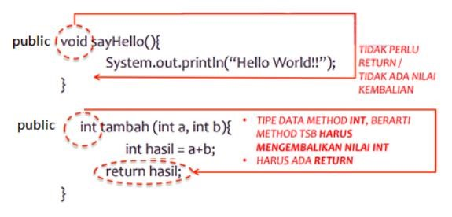

Aturan penulisan method adalah sebagai berikut:

1. Berupa kata kerja,
2. Diawali dengan **HURUF KECIL**,
3. Jika terdiri dari 2 atau lebih kata, kata pertama diawali HURUF KECIL sedangkan kata selanjutnya diawali HURUF BESAR. Dan antar kata disambung tidak (dipisah).

Contoh deklarasi method:



## 2.4 Object

Setelah Class dibuat, langkah selanjutnya adalah membuat Object. Proses pembuatan Object dari suatu Class disebut instansiasi. Format dasar instansiasi adalah sebagai berikut:



Proses membuat objek dari suatu class adalah INSTANSIASI, dan ditandai kata kunci new. Aturan penulisan objek adalah sama seperti penulisan atribut. Contoh :



## 2.5 Try – catch

Untuk menangani ***error*** di Java, digunakan sebuah statement yang bernama *try - catch*. Statement tersebut digunakan untuk mengurung eksekusi yang menampilkan *error* dan dapat membuat program tetap berjalan tanpa dihentikan secara langsung.

*Error* yang ditangani oleh *try – catch* biasa disebut dengan ***exception***.

Ada beberapa hal yang perlu diingat ketika akan menggunakan try - catch di Java:

1. Kita dapat membuat multiple try-catch,
2. Kita dapat menambahkan statement finally untuk menangani berbagai hal ketika error terjadi atau tidak,
3. Kita dapat membuat exception sendiri disamping menggunakan bawaan Java.

Untuk melihat hasil dari implementasi dari try-catch, maka kita perlu melakukan komparasi sintaks tanpa try-catch dengan sintaks yang menggunakan try-catch.

Berikut percobaanya :

Tanpa menggunakan try-catch :



Hasil :

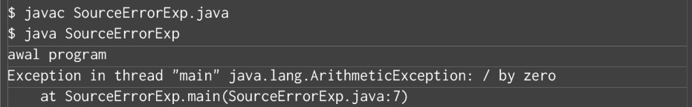

Berbeda bila kita kurung operasi pembagian nol diatas dengan try - catch, maka hasil eksekusi program akan sedikit berbeda:



Hasil :

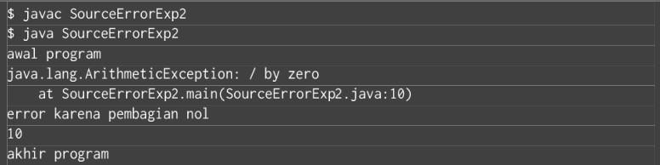

# 3. *Unified Modeling Language* ( UML )

Unified Modeling Language ( UML ) adalah tujuan umum, perkembangan, bahasa pemodelan di bidang rekayasa perangkat lunak , yang dimaksudkan untuk menyediakan cara standar untuk memvisualisasikan desain sistem. UML menyediakan sembilan jenis diagram yaitu Diagram kelas (Class Diagram), Diagram paket (Package Diagram), Diagram use-case (Usecase Diagram), Diagram interaksi dan sequence (Sequence Diagram), Diagram komunikasi (Communication Diagram), Diagram statechart (Statechart Diagram), Diagram aktivitas (Activity Diagram), Diagram komponen (Component Diagram), dan Diagram deployment (deployment diagram). Pada materi ini yang akan dipelajari adalah diagram class (class diagram).

Class diagram adalah sebuah class yang menggambarkan struktur dan penjelasan class, paket, dan objek serta hubungan satu sama lain seperti pewarisan, asosiasi, dan lainlain. Class diagram juga menjelaskan hubungan antar class dalam sebuah sistem yang sedang dibuat dan bagaimana caranya agar mereka saling berkolaborasi untuk mencapai sebuah tujuan. Class juga memiliki 3 area pokok (utama) yaitu : nama,atribut,dan operasi. Nama berfungsi untuk member identitas pada sebuah kelas, atribut fungsinya adalah untuk member karakteristik pada data yang dimiliki suatu objek di dalam kelas, sedangkan operasi fungsinya adalah memberikan sebuah fungsi ke sebuah objek. Berikut ini merupakan contoh dari class diagram:

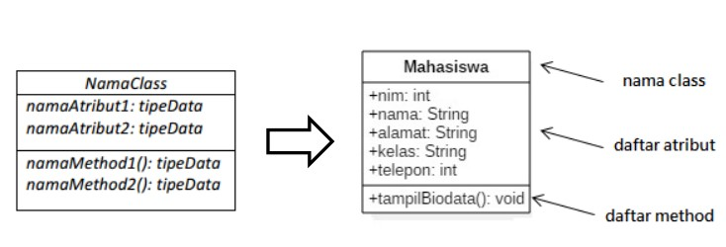

# 4. Percobaan

**4.1 Percobaan 1: Membuat Class Diagram** Studi Kasus 1:

Dalam suatu perusahaan salah satu data yang diolah adalah data karyawan. Setiap karyawan memiliki id, nama, jenis kelamin, jabatan, jabatan, dan gaji. Setiap mahasiswa juga bisa menampilkan data diri pribadi dan melihat gajinya.

1. Gambarkan desain class diagram dari studi kasus 1!,

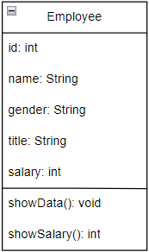

1. Sebutkan Class apa saja yang bisa dibuat dari studi kasus 1!,

* Class yang dibuat adalah karyawan.

1. Sebutkan atribut beserta tipe datanya yang dapat diidentifikasi dari masing-masing class dari studi kasus 1!

* Id, gender, title, salary, name.

1. Sebutkan method-method yang sudah anda buat dari masing-masing class pada studi kasus 1!

* showData(), showSalary()

**4.2 Percobaan 2: Membuat dan mengakses anggota suatu class** Studi Kasus 2:

Perhatikan class diagram dibawah ini. Buatlah program berdasarkan class diagram tersebut!

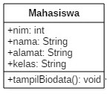

Langkah kerja:

1. Bukalah text editor atau IDE, misalnya Notepad ++ / netbeans.
2. Ketikkan kode program berikut ini:

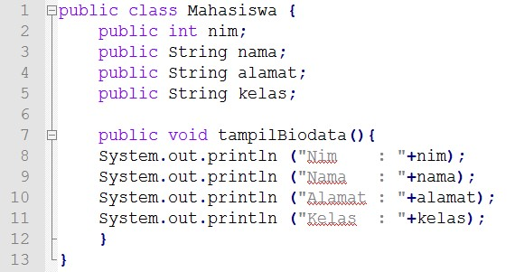

1. Simpan dengan nama file Mahasiswa.java.

public class Mahasiswa {

    public int **nim**;

    public String **nama**;

    public String **alamat**;

    public String **kelas**;

    public void tampilBiodata() {

        System.**out**.println("NIM\t: " + **nim**);

        System.**out**.println("Nama\t: " + **nama**);

        System.**out**.println("Alamat\t: " + **alamat**);

        System.**out**.println("Kelas\t: " + **kelas**);

    }

}

1. Untuk dapat mengakses anggota-anggota dari suatu obyek, maka harus dibuat instance dari class tersebut terlebih dahulu. Berikut ini adalah cara pengaksesan anggota- anggota dari class Mahasiswa dengan membuka file baru kemudian ketikkan kode program berikut:

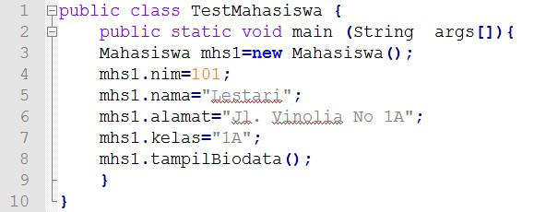

1. Simpan file dengan TestMahasiswa.java

public class TestMahasiswa {

    public static void main(String[] args) {

        Mahasiswa mhs1 = new Mahasiswa();

        mhs1.**nim** = 101;

        mhs1.**nama** = "Lestari";

        mhs1.**alamat** = "Jl. Vinolia No 1A";

        mhs1.**kelas** = "1A";

        mhs1.tampilBiodata();

    }

}

1. Jalankan class TestMahasiswa

* Hasil run :

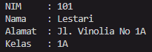

1. Jelaskan pada bagian mana proses pendeklarasian atribut pada program diatas!

    public int **nim**;

    public String **nama**;

    public String **alamat**;

    public String **kelas**;

* Jelaskan pada bagian mana proses pendeklarasian method pada program diatas!

    public void tampilBiodata() {

        System.**out**.println("NIM\t: " + **nim**);

        System.**out**.println("Nama\t: " + **nama**);

        System.**out**.println("Alamat\t: " + **alamat**);

        System.**out**.println("Kelas\t: " + **kelas**);

    }

1. Berapa banyak objek yang di instansiasi pada program diatas!
   * Objek yang instansiasi berjumlah satu.
2. Apakah yang sebenarnya dilakukan pada sintaks program “mhs1.nim=101” ?
   * Menginisiasi nilai dari variable “nim” dalam objek “mhs1”.
3. Apakah yang sebenarnya dilakukan pada sintaks program “mhs1.tampilBiodata()” ?
   * Menampilkan nilai dari atribut yang telah dibuat pada objek “mhs1”.
4. Instansiasi 2 objek lagi pada program diatas!

public class TestMahasiswa {

    public static void main(String[] args) {

        Mahasiswa mhs1 = new Mahasiswa();

        Mahasiswa mhs2 = new Mahasiswa();

        Mahasiswa mhs3 = new Mahasiswa();

        mhs1.**nim** = 101;

        mhs1.**nama** = "Lestari";

        mhs1.**alamat** = "Jl. Vinolia No 1A";

        mhs1.**kelas** = "1A";

        mhs2.**nim** = 102;

        mhs2.**nama** = "Bunga";

        mhs2.**alamat** = "Jl. Vinolia No 1B";

        mhs2.**kelas** = "1A";

        mhs3.**nim** = 103;

        mhs3.**nama** = "Citra";

        mhs3.**alamat** = "Jl. Vinolia No 1C";

        mhs3.**kelas** = "1A";

        mhs1.tampilBiodata();

        mhs2.tampilBiodata();

        mhs3.tampilBiodata();

    }

}

## 4.3 Percobaan 3: Menulis method yang memiliki argument/parameter dan memiliki return

Langkah kerja:

1. Bukalah text editor atau IDE, misalnya Notepad ++ / netbeans.
2. Ketikkan kode program berikut ini:

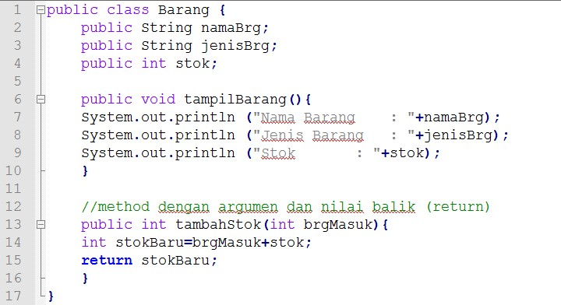

1. Simpan dengan nama file Barang.java

package percobaan03;

public class Barang {

    public String **namaBarang**;

    public String **jenisBarang**;

    public int **stok**;

    public void tampilBarang() {

        System.**out**.println("Nama barang\t: " + **namaBarang**);

        System.**out**.println("Jenis barang\t: " + **jenisBarang**);

        System.**out**.println("Stok\t\t: " + **stok**);

    }

    public int tambahStok(int barangMasuk) {

        int stokBaru = **stok** + barangMasuk;

        return stokBaru;

    }

}

1. Untuk dapat mengakses anggota-anggota dari suatu obyek, maka harus dibuat instance dari class tersebut terlebih dahulu. Berikut ini adalah cara pengaksesan anggota- anggota dari class Barang dengan membuka file baru kemudian ketikkan kode program berikut:

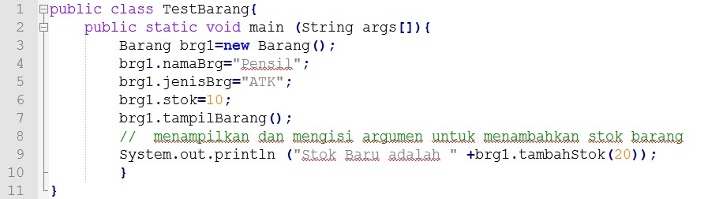

1. Simpan dengan nama file TestBarang.java

package percobaan03;

public class TestBarang {

    public static void main(String[] args) {

        Barang brg1 = new Barang();

        brg1.**namaBarang** = "Pensil";

        brg1.**jenisBarang** = "ATK";

        brg1.**stok** = 10;

        brg1.tampilBarang();

        System.**out**.println("Stok baru adalah : " + brg1.tambahStok(20));

    }

}

1. Jalankan program tersebut!

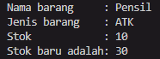

1. Apakah fungsi argumen dalam suatu method?
   * Untuk membuat fungsi atau membuat method itu sendiri memiliki kegunaan atau tugas yang bisa digunakan saat method itu dipanggil.
2. Ambil kesimpulan tentang kegunaan dari kata kunci return , dan kapan suatu method harus memiliki return!
   * Return digunakan untuk mengembalikan nilai dan digunakan hanya saat method yang dibuat menggunakan tipe data (contoh: public int stok).

## 4.4 Tugas

1. Suatu toko persewaan video game salah satu yang diolah adalah peminjaman, dimana data yang dicatat ketika ada orang yang melakukan peminjaman adalah id, nama member, nama game, dan harga yang harus dibayar. Setiap peminjaman bisa menampilkan data hasil peminjaman dan harga yang harus dibayar. Buatlah class diagram pada studi kasus diatas!

Penjelasan:

* + Harga yang harus dibayar diperoleh dari lama sewa x harga.
  + Diasumsikan 1x transaksi peminjaman game yang dipinjam hanya 1 game saja.

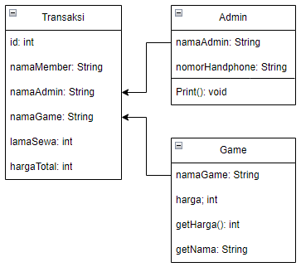

1. Buatlah program dari class diagram yang sudah anda buat di no 1!
   * Class Game :

package tugas.pertanyaan2;

public class Game {

    private String **nama**;

    private int **harga**;

    public Game(String nama, int harga) {

        this.**nama** = nama;

        this.**harga** = harga;

    }

    public int getharga() {

        return **harga**;

    }

    public String getnama() {

        return **nama**;

    }

}

* + Class Transaksi :

package tugas.pertanyaan2;

public class Transaksi {

    private int **id**, **lamaSewa**, **hargaTotal**;

    private String **namaMember**, **namaAdmin**, **namaGame**;

    Transaksi(int lamaSewa, int hargaTotal, String namaMember, String namaAdmin, String namaGame) {

        this.**id**++;

        this.**lamaSewa** = lamaSewa;

        this.**hargaTotal** = hargaTotal;

        this.**namaMember** = namaMember;

        this.**namaAdmin** = namaAdmin;

        this.**namaGame** = namaGame;

    }

    public void print(){

        System.**out**.println("ID\t\t: " + **id**);

        System.**out**.println("Admin\t\t: " + **namaAdmin**);

        System.**out**.println("Nama\t\t: " + **namaMember**);

        System.**out**.println("Game\t\t: " + **namaGame**);

        System.**out**.println("Lama sewa\t: " + **lamaSewa**);

        System.**out**.println("Harga total\t: " + **hargaTotal**);

    }

}

* + Class Main :

package tugas.pertanyaan2;

import java.util.Scanner;

public class Main {

    public static void main(String[] args) {

        Game g1 = new Game("PUBG", 30000);

        Game g2 = new Game("ML", 20000);

        Game g3 = new Game("FF", 10000);

        Transaksi list[] = new Transaksi[5];

        Scanner ii = new Scanner(System.**in**);

        Scanner is = new Scanner(System.**in**);

        int menu;

        int jmlHistory = 0;

        do{

            menu();

            menu = ii.nextInt();

            switch (menu) {

                case 1:

                    System.**out**.print("Masukkan nama Admin\t: ");

                    String namaAdmin = is.nextLine();

                    System.**out**.print("Masukkan nama member\t: ");

                    String namaMember = is.nextLine();

                    System.**out**.println("Daftar Game : ");

                    System.**out**.println("1. " + g1.getnama());

                    System.**out**.println("2. " + g2.getnama());

                    System.**out**.println("3. " + g3.getnama());

                    int harga = 0;

                    String namaGame;

                    do{

                        System.**out**.print("Masukkan nama game\t: ");

                        namaGame = is.nextLine();

                        if (namaGame.equalsIgnoreCase(g1.getnama())) {

                            harga = g1.getharga();

                            break;

                        } else if(namaGame.equalsIgnoreCase(g2.getnama())) {

                            harga = g2.getharga();

                            break;

                        } else if(namaGame.equalsIgnoreCase(g3.getnama())) {

                            harga = g3.getharga();

                            break;

                        } else {

                            System.**out**.println("Game tidak tersedia");

                        }

                    } while (!namaGame.equalsIgnoreCase(g1.getnama()) || !namaGame.equalsIgnoreCase(g2.getnama()) || !namaGame.equalsIgnoreCase(g3.getnama()));

                    System.**out**.print("Masukkan lama sewa\t: ");

                    int lamaSewa = ii.nextInt();

                    list[jmlHistory] = new Transaksi(lamaSewa, harga*lamaSewa, namaMember, namaAdmin, namaGame);

                    jmlHistory++;

                    System.**out**.println("Penyewaan berhasil dilakukan");

                break;

                case 2:

                    System.**out**.print("Masukkan id History(1-5): ");

                    int id = is.nextInt();

                    list[id-1].print();

                break;

            }

        } while (menu < 3);

        ii.close();

        is.close();

    }

    static void menu() {

        System.**out**.println("1. Transaksi");

        System.**out**.println("2. History");

        System.**out**.println("2. Keluar");

        System.**out**.print("Silahkan pilih menu Anda: ");

    }

}

* + Hasil run:

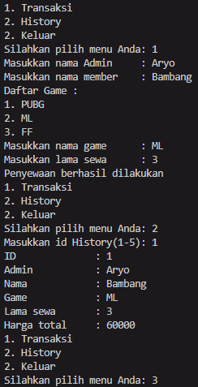

1. Buatlah program sesuai dengan class diagram berikut ini:

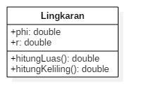

* + Class Lingkaran :

package tugas.pertanyaan3;

public class Lingkaran {

    private double **phi** = 3.14;

    private double **r**;

    public double hitungLuas() {

        return **phi** * **r** * **r**;

    }

    public double hitungKeliling() {

        return 2 * **phi** * **r**;

    }

    public void setR(int r) {

        this.**r** = r;

    }

}

* + Class Main :

package tugas.pertanyaan3;

import java.util.Scanner;

public class Main {

    public static void main(String[] args) {

        Lingkaran l1 = new Lingkaran();

        Scanner input = new Scanner(System.**in**);

        System.**out**.print("Masukkan jari-jari\t: ");

        int jari = input.nextInt();

        l1.setR(jari);

        int menu;

        do{

            menu();

            System.**out**.print("Masukkan pilihan\t: ");

            menu = input.nextInt();

            switch (menu) {

                case 1:

                    double luas = l1.hitungLuas();

                    System.**out**.println("Luas\t\t: " + luas);

                    break;

                case 2:

                    double keliling = l1.hitungKeliling();

                    System.**out**.println("Keliling\t: " + keliling);

                    break;

            }

        } while(menu != 3);

        input.close();

    }

    static void menu() {

        System.**out**.println("1. Hitung Luas");

        System.**out**.println("2. Hitung Keliling");

        System.**out**.println("3. Exit");

    }

}

* + Hasil run:

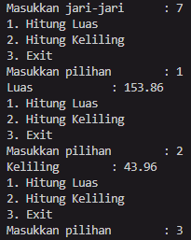

1. Buatlah program sesuai dengan class diagram berikut ini:

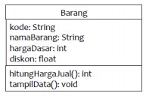

Deskripsi / Penjelasan :

* + Nilai atribut hargaDasar dalam Rupiah dan atribut diskon dalam %
  + Method hitungHargaJual() digunakan untuk menghitung harga jual dengan perhitungan berikut ini:

# harga jual = harga dasar – (diskon x harga dasar)

• Method tampilData() digunakan untuk menampilkan nilai dari kode, namaBarang, hargaDasar, diskon dan harga jual.

* + Class barang :

package tugas.pertanyaan4;

public class Barang {

    private String **kode**, **namaBarang**;

    private int **hargaDasar**, **stok**;

    private float **diskon**;

    Barang(String kode, String namaBarang, int hargaDasar, float diskon) {

        this.**kode** = kode;

        this.**namaBarang** = namaBarang;

        this.**hargaDasar** = hargaDasar;

        this.**diskon** = diskon;

    }

    public float hargaJual() {

        return (**hargaDasar** - (**hargaDasar** * **diskon**));

    }

    public void tampilData() {

        System.**out**.println("Kode\t\t: " + **kode**);

        System.**out**.println("Nama\t\t: " + **namaBarang**);

        System.**out**.println("Harga Dasar\t: Rp." + **hargaDasar**);

        System.**out**.println("Diskon\t\t: " + (**diskon**\*10) + "%");

        System.**out**.println("Harga Jual\t: Rp." + hargaJual());

        System.**out**.println("Stok\t\t: " + **stok**);

        System.**out**.println();

    }

    public int tambah(int stok) {

        return this.**stok** += stok;

    }

    public int kurang(int stok) {

        return this.**stok** -= stok;

    }

    public String getName() {

        return **namaBarang**;

    }

    public int getStok() {

        return **stok**;

    }

}

* + Class main :

package tugas.pertanyaan4;

import java.util.Scanner;

public class Main {

    public static void main(String[] args) {

        Barang brg1 = new Barang("001", "Pensil", 3000, 0.3f);

        Barang brg2 = new Barang("002", "Penghapus", 2000, 0.2f);

        Barang brg3 = new Barang("003", "Penggaris", 4000, 0.2f);

        Scanner ii = new Scanner(System.**in**);

        Scanner is = new Scanner(System.**in**);

        int menu;

        do {

            menu();

            menu = ii.nextInt();

            System.**out**.println();

            switch (menu) {

                case 1:

                    System.**out**.println("- " + brg1.getName());

                    System.**out**.println("- " + brg2.getName());

                    System.**out**.println("- " + brg3.getName());

                    System.**out**.print("Pilih barang Anda : ");

                    String nama = is.nextLine();

                    do{

                        if(nama.equalsIgnoreCase(brg1.getName())) {

                            System.**out**.print("Masukan jumlah : ");

                            int qty = ii.nextInt();

                            brg1.tambah(qty);

                            System.**out**.println("Stok telah ditambahkan");

                            break;

                        } else if(nama.equalsIgnoreCase(brg2.getName())) {

                            System.**out**.print("Masukan jumlah : ");

                            int qty = ii.nextInt();

                            brg2.tambah(qty);

                            System.**out**.println("Stok telah ditambahkan");

                            break;

                        } else if(nama.equalsIgnoreCase(brg3.getName())) {

                            System.**out**.print("Masukan jumlah : ");

                            int qty = ii.nextInt();

                            brg3.tambah(qty);

                            System.**out**.println("Stok telah ditambahkan");

                            break;

                        }

                    } while (!nama.equalsIgnoreCase(brg1.getName()) || !nama.equalsIgnoreCase(brg2.getName()) || !nama.equalsIgnoreCase(brg3.getName()));

                    break;

                case 2:

                    System.**out**.println("- " + brg1.getName());

                    System.**out**.println("- " + brg2.getName());

                    System.**out**.println("- " + brg3.getName());

                    System.**out**.print("Masukkan nama barang yang ingin dikurangi : ");

                    nama = is.nextLine();

                    do{

                        if(nama.equalsIgnoreCase(brg1.getName())) {

                            System.**out**.print("Masukan jumlah : ");

                            int qty = ii.nextInt();

                            if(qty > brg1.getStok()) {

                                System.**out**.println("Stok tidak mencukupi");

                                break;

                            }

                            brg1.kurang(qty);

                            System.**out**.println("Stok telah dikurangi");

                            break;

                        } else if(nama.equalsIgnoreCase(brg2.getName())) {

                            System.**out**.print("Masukan jumlah : ");

                            int qty = ii.nextInt();

                            if(qty > brg1.getStok()) {

                                System.**out**.println("Stok tidak mencukupi");

                                break;

                            }

                            brg2.kurang(qty);

                            System.**out**.println("Stok telah dikurangi");

                            break;

                        } else if(nama.equalsIgnoreCase(brg3.getName())) {

                            System.**out**.print("Masukan jumlah : ");

                            int qty = ii.nextInt();

                            if(qty > brg1.getStok()) {

                                System.**out**.println("Stok tidak mencukupi");

                                break;

                            }

                            brg3.kurang(qty);

                            System.**out**.println("Stok telah dikurangi");

                            break;

                        }

                    } while (!nama.equalsIgnoreCase(brg1.getName()) || !nama.equalsIgnoreCase(brg2.getName()) || !nama.equalsIgnoreCase(brg3.getName()));

                    break;

                case 3:

                    brg1.tampilData();

                    brg2.tampilData();

                    brg3.tampilData();

            }

        } while(menu != 4);

        ii.close();

        is.close();

    }

    static void menu() {

        System.**out**.println();

        System.**out**.println("1. Tambahkan");

        System.**out**.println("2. Kurangi");

        System.**out**.println("3. Tampil Data");

        System.**out**.println("4. Exit");

        System.**out**.print("Pilih Menu : ");

    }

}

* + Hasil run :

